First name (English)_________________Last name___________________#_____

Homeroom Teacher__________________________________________________

***German Study Guide***

**A. Write the letter that corresponds with each greeting.**

1. _____ Guten Tag A. 

2. _____ Gute Nacht B. 

3. _____ Guten Morgen C. 

**B. Using the words in the word bank, complete the conversation.**

**Tschüss Sehr gut Ich heisse Monika Hallo**

Wolfgang: Guten Morgen!

Monika: _________________________________________________!

Wolfgang: Ich heisse Wolfgang. Wie heisst du?

Monika: _________________________________________________.

Wolfgang: Wie geht’s, Monika?

Monika: _________________________________________________.

Wolfgang: Bis bald, Monika!

Monika: __________________________________________________!

**C. Circle the word that corresponds with each picture.**

1. 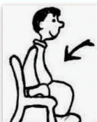 a. Sprich! b. Hör zu! c. Sitz!

2. 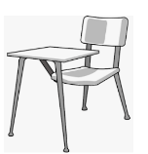 a. Mappe b. Computer c. Schreibtisch

3. a. Sprich! b. Hör zu! c. Sitz!

4. 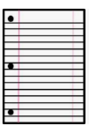 a. Bleistift b. Stuhl c. Papier

**D. Write the number word from the word bank next to the correct number.**

**Zehn Neun Acht Sieben Sechs Fünf Vier Drei Zwei Eins**

1. ______________________ 6. _________________________

2. ______________________ 7. _________________________

3. ______________________ 8. _________________________

4. ______________________ 9. _________________________

5. ______________________ 10. ________________________

**E. Write the English color word next to each word.**

1. Grün_____________________ 2. Blau_______________________

3. Rot_______________________ 4. Braun______________________